PG Schwabmünchen
Kleinkinderkirche in der Pfarrei St. Michael
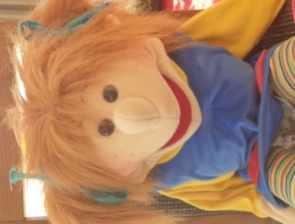
Wann? Sonntag den 27.02.2022 um 10.00 und um 11.00 Uhr
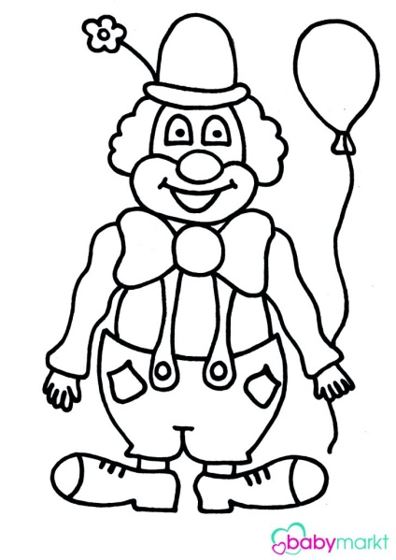
Wo? Im Saal St. Michael im Pfarrzentrum 2. OG

Wir laden zu einem Wortgottesdienst
für die Kleinen (0-6-jährigen) mit ihrer Familie,
gerne auch maskiert, zu Fasching ein.

Aufgrund der aktuellen Corona-Ampel bitten wir um Anmeldung mit gewünschter Uhrzeit und Personenzahl bis zum Mittwoch, 16.02.2022 unter KleinkinderkircheSanktMichael@web.de damit wir planen können. Für diesen Gottesdienst gilt die 3G-Regelung. Wir bitten jede Familie eine Decke mitzubringen, worauf die Familie während des Gottesdienstes sitzt, denn nur so können wir die Abstands- und Hygienevorschriften einhalten. Erwachsene benötigen eine FFP2 Maske und Kinder ab 6 einen medizinischen Mund-Nasen-Schutz.

Wir freuen uns sehr auf zahlreiche Kleine und Große verkleidete Gottesdienstbesucher

